# 汇报 20-06-18

## 基础工作

前段时间完成了“凸轮——气门升程”的模型，和大致的“气门漏气”模拟方法。

得到了能够运行的9L34DF模型，正在调试中。

## 接下来需要完成的工作

### 增压器建模

正在根据学习相关建模方法，按着唐师兄硕士论文及模型进行学习

## 目前还拿不准的东西

### 中冷器建模

现有模型使用的是简化模型，计算的结果为增压空气的压力/温度变化。

若想进一步完善该模型，可以考虑全模拟模型，可以额外对冷却水温度进行监控。

难点在于

1. 冷却水进出口温度及流量

2. 非设计工况下，迭代计算的建模方法

​ 如何实现冷却水温度从初始状态（温差为0） 到 设计工况状态的转变

### 气阀几何流通面积

进、排气阀流通截面积是随凸轮升程 $h_{v}\left(φ\right)$ 变化的，气阀升程可由配气凸轮升程曲线乘以摇臂比计算得到。另一方面，在同一时刻，沿气阀各横截面的流通面积是各不相同的，需要计算的是最小流通截面积。随着阀升程的变化，最小截面积出现在不同的部位。因此，为了保证计算精度，对不同的升程应采用不同的计算公式，一般可将阀升程分为三个阶段。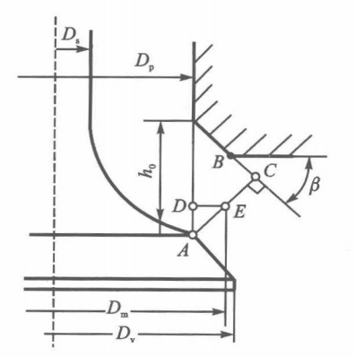

##### 气阀小升程

如图所示为气阀升程很小时，气阀流通截面积 $A_{v}$ 的计算简图，此时，有 $0<h_{v}<ω/\left(\sin{β\cos{β}}\right)$，则：

$$\begin{aligned}A_{v}=πh_{v}cos{β}\left(D_{v}-2ω+h_{v}\right)\sin{β\cos{β}}\#1-5\end{aligned}$$

$h_{v}$：进排气阀瞬时升程；

$β$：气阀座锥角；

$D_{v}$：阀盘直径（阀座外径）；

$ω$：阀座宽度（阀座外径/内径之差） $ω=（D_{v}-D_{p}）/2$；

$D_{p}$：气阀座喉口直径。

##### 气阀中等升程

当 ${\left[{\left(\frac{D_{p}^{2}-D_{s}^{2}}{4D_{m}}\right)}^{2}-ω^{2}\right]}^{1/2}+ω\tan{β≥h_{v}}>ω/\left(\sin{β\cos{β}}\right)$ 时，有

$$\begin{aligned}A_{v}={πD}_{m}{\left[{\left(h_{v}-ω\tan{β}\right)}^{2}+ω^{2}\right]}^{\frac{1}{2}}\#1-6\end{aligned}$$

$D_{m}$：阀座平均直径；

$D_{s}$：阀杆直径。

##### 气阀大升程

当 $h_{v}>{\left[{\left(\frac{D_{p}^{2}-D_{s}^{2}}{4D_{m}}\right)}^{2}-ω^{2}\right]}^{1/2}+ω\tan{β}$ 时，有

$$\begin{aligned}A_{v}=\left(D_{p}^{2}-D_{s}^{2}\right)\#1-7\end{aligned}$$

### 气阀流量系数

流量系数 $C_{D}$ 是流体有效流动面积 $A_{e}$ 与总通道面积 $A$ 之间的比值，即

$$C_{D}=\frac{A_{e}}{A}$$

详见附件

### 气阀马赫指数

通过进气系统的压力一定时，如果进气速度过大，容积效率反而会急剧减小。

引入马赫指数可以得出不同进气/排气速度时的容积效率，详见附件

### 进/排气管 动态增压

**动态增压**是把进气门、排气门间歇打开和关闭时产生的压力振动（压力波相位），与进气门、排气门的打开时刻相对应，以获得增压效果的方式。

详见附件